

Objectifs

Laboratoires systèmes

RAID Windows & Linux

2024-2025

Deux techniques de sécurisation des données vont être abordés lors de ce labo. Le RAID software, et l'approche "backup-restauration".

A préparer

Afin de disposer de suffisamment de temps pour réaliser l'ensemble de la manipulation, vous devez lire la manipulation au préalable. Vous devez arriver au laboratoire avec ces VM prêtes à l'importation :

* Windows 10 ou 11 **Professionnel**
* Debian

Evaluation

*La manipulation se déroule en différentes étapes qui sont chacune cotées. Appelez le profes- seur pour les valider une à une.*

### Répartition des étapes :

Raid 1 Windows fonctionnel **/2**

Raid 1 Windows réparé **/4**

Raid 1 Linux fonctionnel **/6**

Raid 1 Linux réparé **/8**

# 1. Introduction

## RAID

Le RAID (Redondant Array of Inexpensive/Independent Disk) est un ensemble de techniques de virtualisation du stockage permettant de répartir des données sur plusieurs disques durs afin d'améliorer soit les performances, soit la sécurité ou la tolérance aux pannes de l'ensemble du ou des systèmes.

Selon le besoin, il existe différents types de RAID. Dans le cadre de notre manipulation, nous allons travailler avec le RAID1, dit RAID miroir.

## RAID logiciel

Il existe deux types de RAID.

* Physique, où la gestion du RAID sera gérée par un hardware spécifique. Du point de vue de l’utilisateur et du système d’exploitation, la redondance est abstraite. Il ne voit qu’un seul disque.
* Dans le cadre d’un RAID logiciel, celui-ci sera géré par le système d’exploitation à l’aide d’outils.

## Les différents RAID

Il existe beaucoup de RAID différents, mais nous allons seulement aborder les principaux ici afin de comprendre leur utilité.

* + Le RAID 1 (miroir)

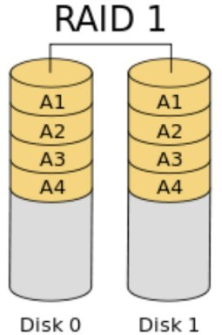L’objectif principal d’un RAID1 est d’assurer la redondance des données (d’où le nom miroir). Tout le contenu d'un disque dur est recopié entièrement sur le second. En cas de panne d’un disque, les données seront toujours accessibles par l’utilisateur. Cependant, l’espace de stockage disponible sera égal à l’espace disponible sur le plus petit des disques du RAID1. Par exemple, si vous disposez d’un disque de 500Gb et d’un disque de 250Gb, alors l’espace de stockage total de votre RAID sera de 250Gb (Contre 750Gb sans RAID).

* + Le RAID 0

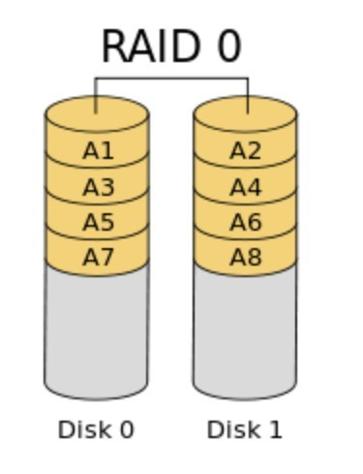

* + Le RAID 5

Le but de ce RAID n'est pas de protéger les données, mais bien d'améliorer la performance des transferts. Il se constitue aussi de deux disques durs. La capacité totale est égale à l'addition de l'espace des deux disques, à condition que les deux disques aient la même capacité. Pour éviter de perdre de l'espace, il est donc judicieux d'utiliser des disques durs de même taille. Les deux disques sont utilisés en parallèle. Les fichiers sont stockés sur les deux disques durs en même temps, ce qui améliore les vitesses lecture/écriture.

Il n'y a par contre pas de duplication des données. Si un disque dur tombe en panne, l'ensemble des données sera inutilisable.

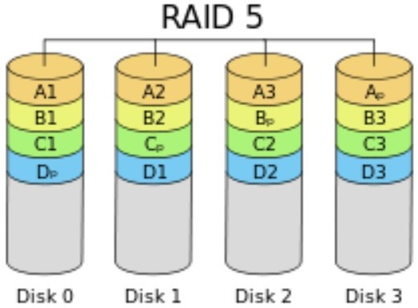Le RAID 5 utilise au minimum 3 disques durs. Il combine les bénéfices des deux types de RAID vus précédemment. Il résiste à la panne d'un seul disque dur. La capacité totale de stockage équivaut à l'addition de l'espace de chaque disque – 1.

Pour 5 disques de 1To, la capacité totale sera donc de 4 To.

## L'approche "backup-restauration"

Dans cette approche, l'image va être créée et utilisée dans un scénario de sauvegarde- restauration. L'utilisateur utilise un logiciel de création d'images pour sauvegarder son disque dur entier, une partition ou plus simplement quelques dossiers et fichiers importants. Il pourra dès lors, à tout moment, restaurer ces données telles qu'elles ont été capturées lors du backup. Les logiciels couramment utilisés sont Norton Ghost, Acronis, Clonezilla, ...

Selon le logiciel choisi, les fonctionnalités divergent :

* + Planification ou sauvegarde manuelle,
  + Sauvegarde en réponse à des événements particuliers (ex : lancement d'une application)
  + Sauvegarde en fonction de la quantité de données présentes sur le disque ou ajoutées depuis la dernière sauvegarde,
  + Types de sauvegardes possibles : totale, incrémentielle ou différentielle
  + Taux de compression de l'image créée,
  + Convivialité des assistants,
  + …

Selon Symantec, l'éditeur du célèbre Ghost, ces outils permettent de résoudre un bon nombre de problèmes pouvant affecter un ordinateur :

* + *Attaques virales : les dégâts peuvent se produire avant qu'un virus ne soit mis en quarantaine*
  + *Installations défectueuses de logiciels : certains logiciels peuvent nuire aux performances de votre ordinateur et le ralentir au point que l'ouverture des programmes ou des documents nécessite énormément de temps. Mais une foisle programme installé, sa suppression ne permet pas toujours de réparer les dégâts involontaires provoqués par l'installation.*
  + *Panne de disque dur : les données peuvent être endommagées sur votre lecteur système (généralement C), rendant impossible le démarrage de votre système d'exploitation.*
  + *Fichiers supprimés ou écrasés accidentellement : la suppression accidentelle de fichiers est fréquente et souvent coûteuse.*
  + *Fichiers corrompus : des fichiers et dossiers peuvent être endommagés par un virus ou provoquer une erreur lorsqu'un programme les modifie.*

# 2. Manipulation

## RAID Windows 10

Différentes étapes à suivre :

* + Préparation de la VM
  + Création d'un RAID 1
  + Simulation d'un problème de disque dur
  + Comment "réparer" le RAID miroir

Situation initiale

Rem. Cette manipulation est documentée à partir de VirtualBox, le protocole serait identique avec VMWare ou Hyper-V.

Nous avons à notre disposition une machine virtuelle Windows 10 ou 11 Professionnel, le système est installé et fonctionnel.

3 nouveaux disques doivent être créer et ajouter, dans l’exemple, NewWindows_1, NewWindows_2, NewWindows_3.

On démarre la machine est on ouvre l’outil disk management (diskmgmt.msc). Les nouveaux disques doivent être initialisés, les paramètres par défaut conviennent à la manipulation.

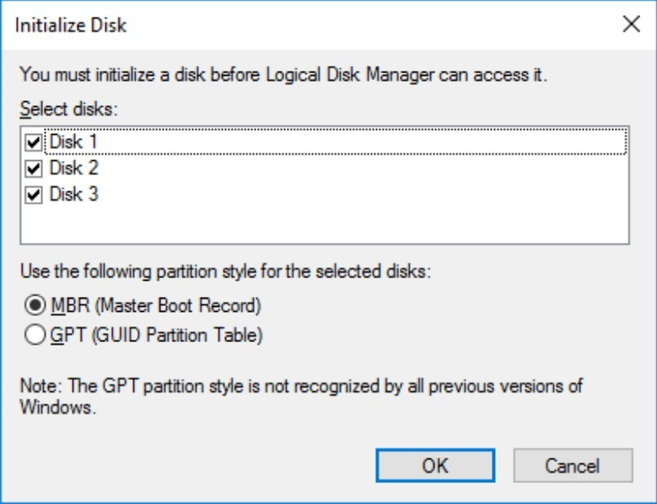

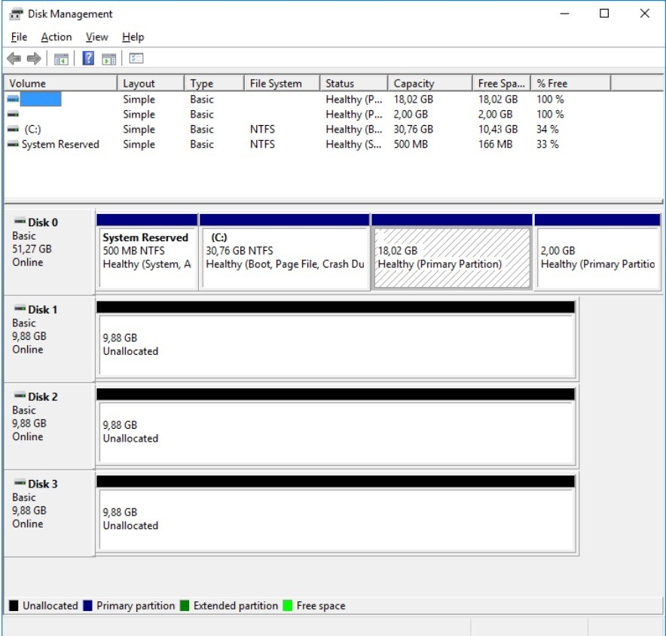

Nous disposons des trois « nouveaux » disques pour faire nos tests. Disk Management – Création d'un miroir (RAID 1)

Scenario : notre machine a une partition de données existante avec des fichiers. Nous souhaitons accroitre la fiabilité du système en implémentant une redondance de type RAID 1.

Préparation : sur le premier disque libre créer une partition et écrire quelques fichiers sur cette partition.

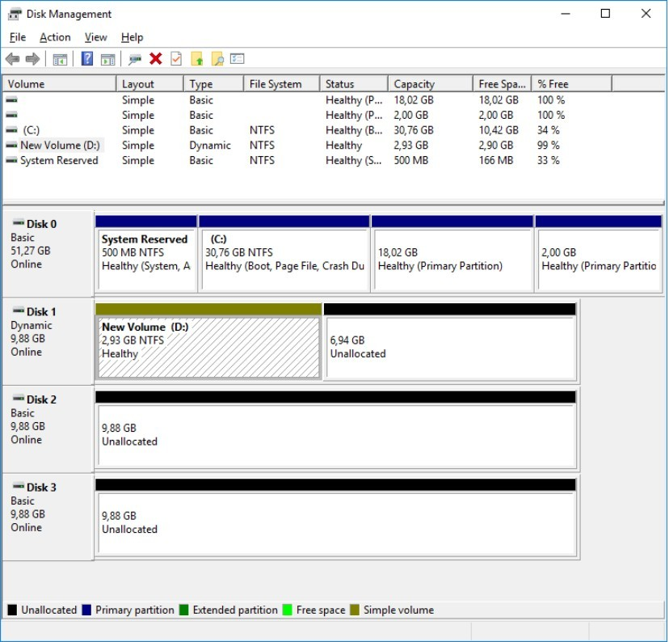^

N’oubliez de créer quelques fichiers à l’intérieur de celui-ci

La partition D va maintenant être dupliquée dans un RAID 1 :

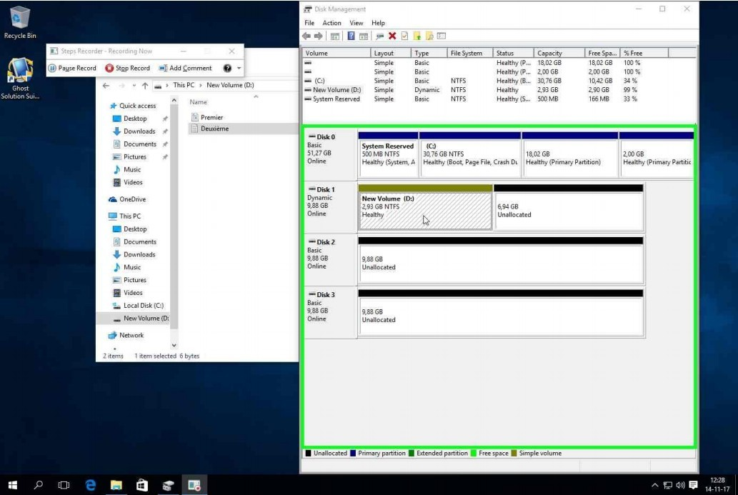

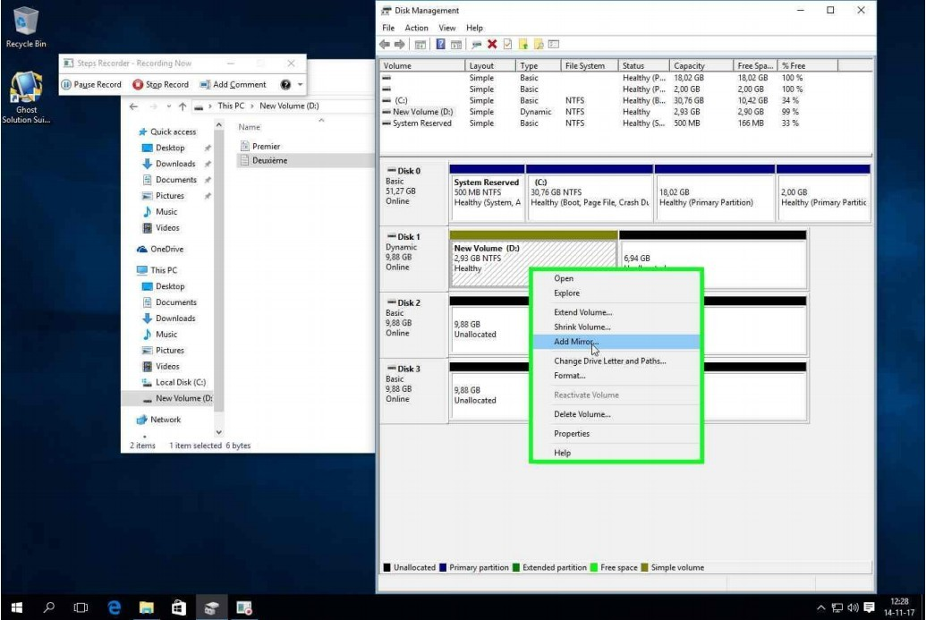

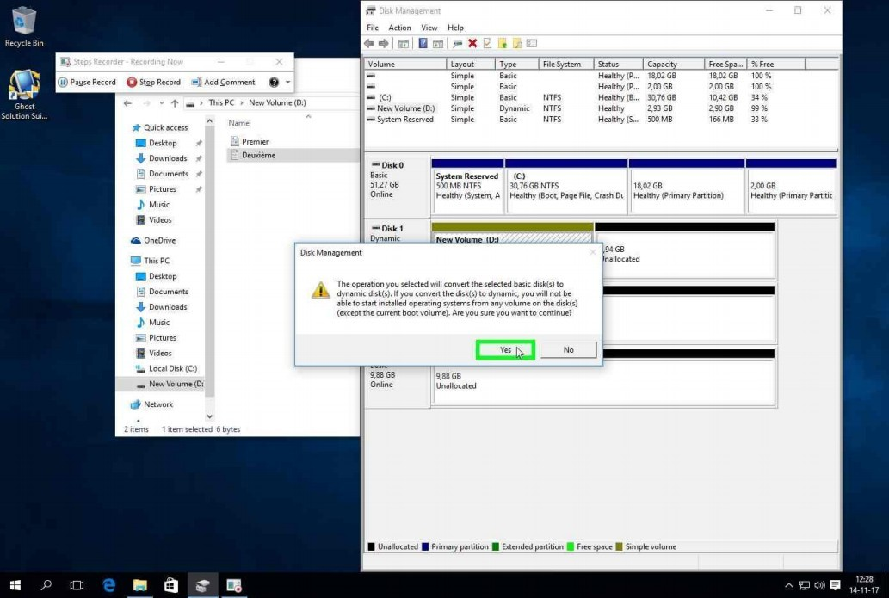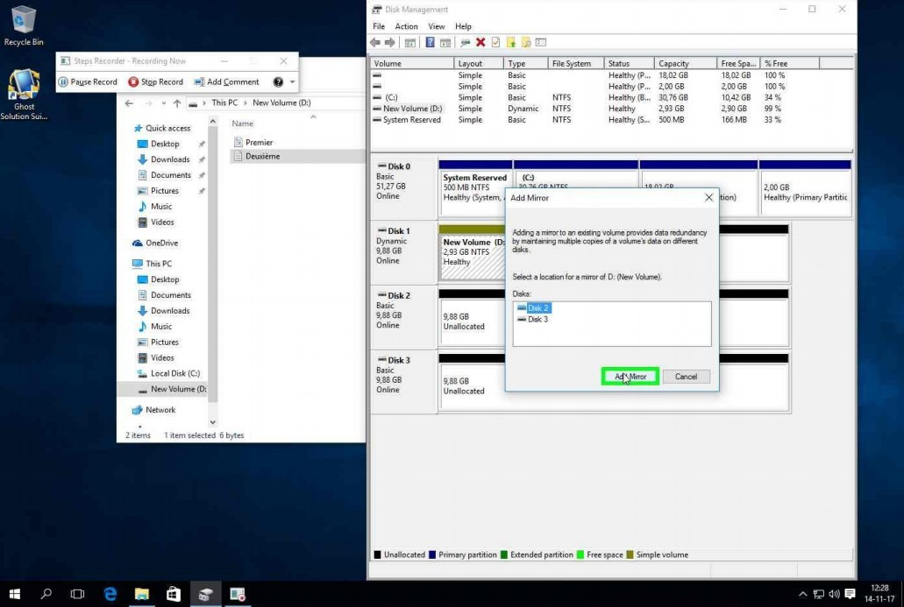

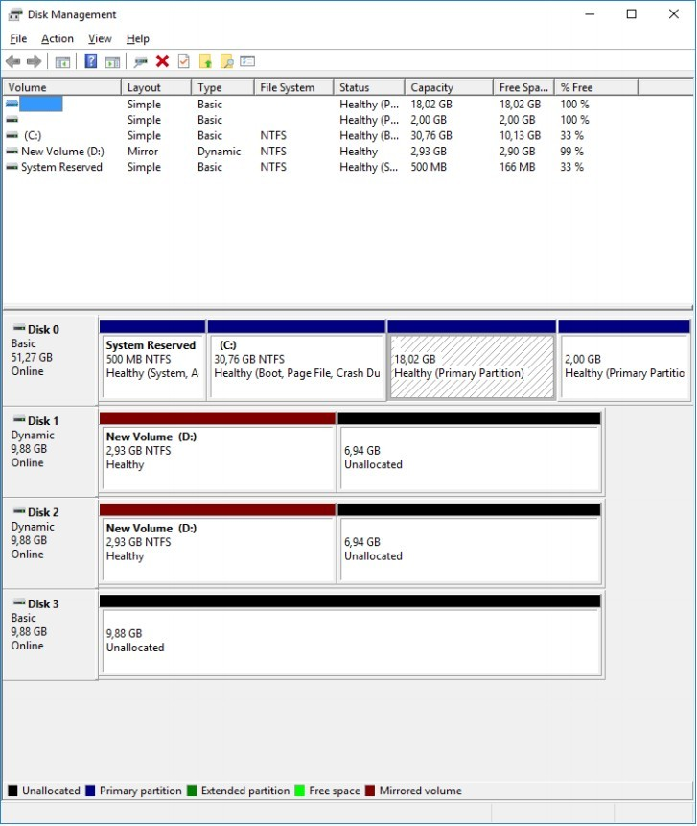

Le miroir se synchronise (InSync) et à la fin apparait « Healthy ». Disk Management – Simulation d'un problème de disque

1. On éteint la VM
2. On retire le disque qui contenait initialement la partition D :
3. On redémarre la machine

TEST : Dans file manager on vérifie que la partition D : et les fichiers sont toujours acces- sibles

Et dans l’outil Disk Management ?

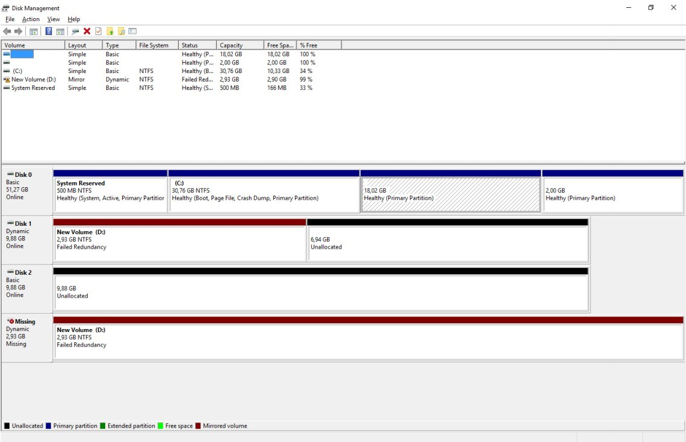

* Un disque est marqué "Missing"
* Le miroir est marqué "Failed Redundancy"

Disk management – Comment "réparer" le miroir En deux étapes :

Etape 1 : retirer le miroir

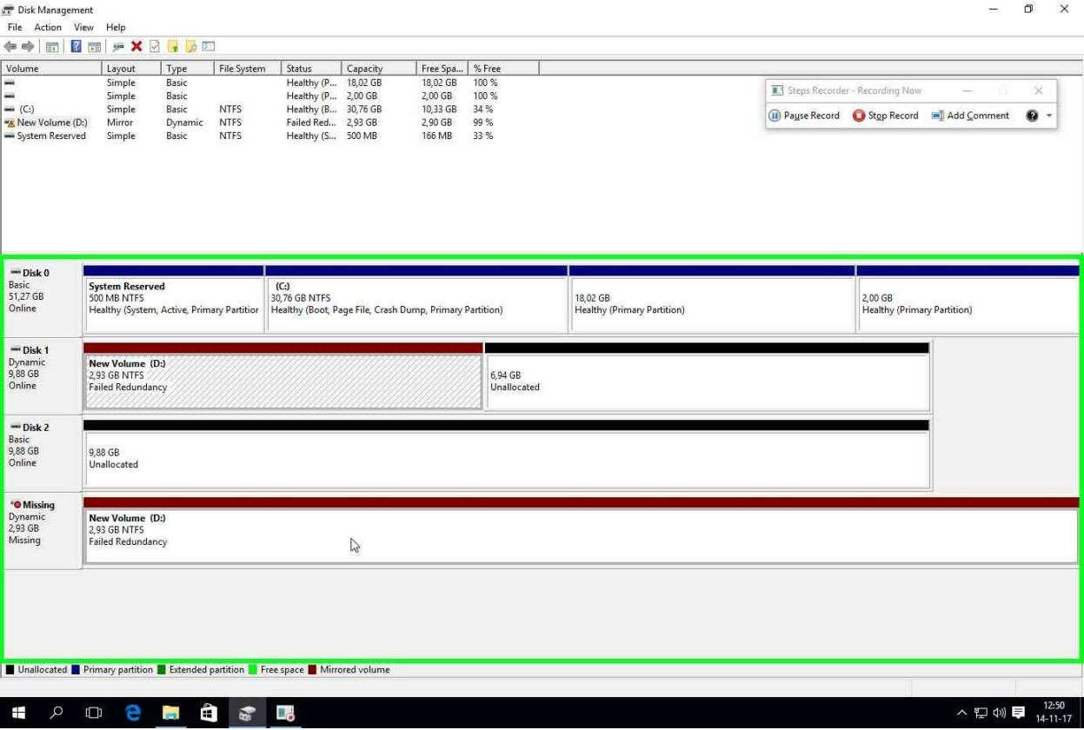

Pour retirer le miroir, on part du volume marqué « Missing »

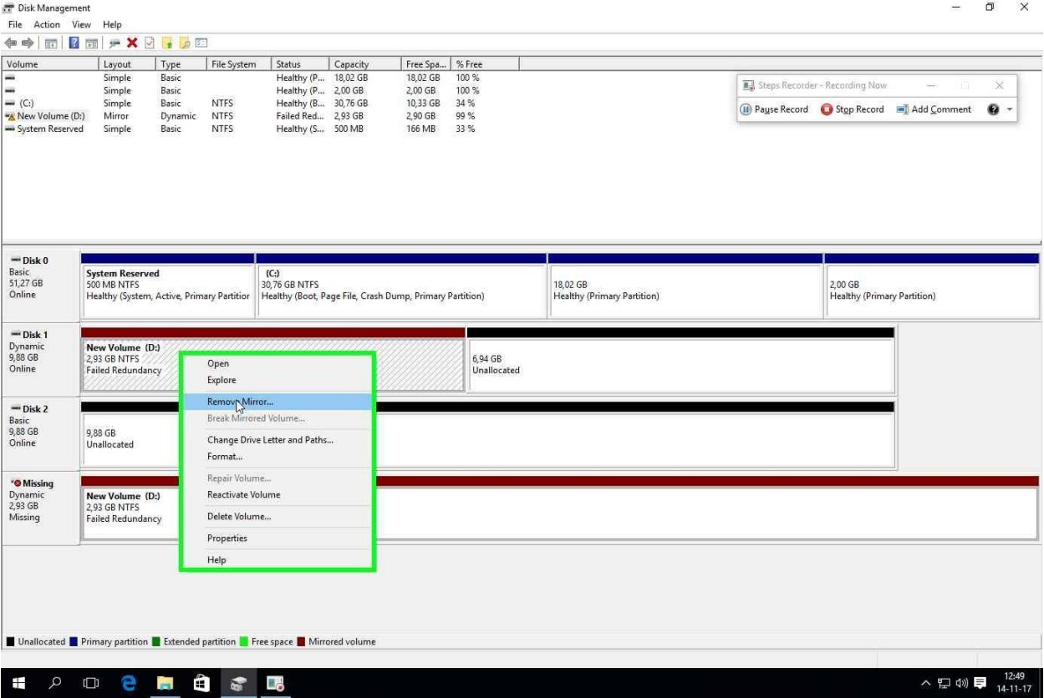

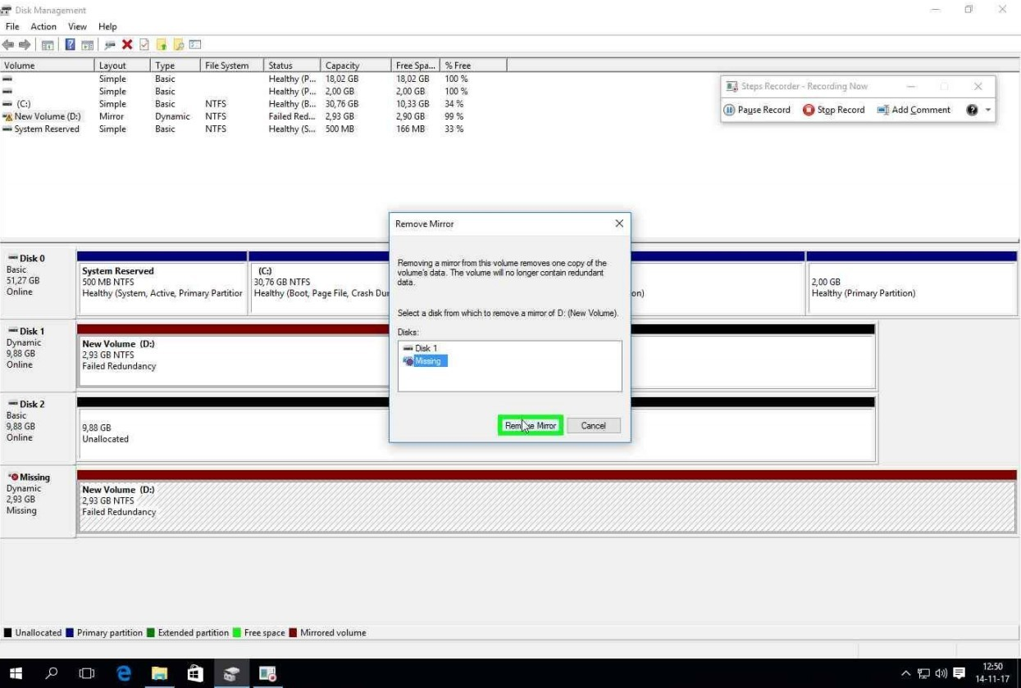

Etape 2 : recréer un nouveau miroir (comme expliqué ci-dessus)

## Création d'un RAID sous Linux (Debian)

Préparez une VM Debian sans interface graphique.

Afin de réaliser un RAID1 logiciel sous Linux idéalement sans interface graphique, nous allons ajouter deux disques supplémentaires dans VirtualBox : Disque1 et Disque2, d’un volume identique de 20Gb.

Afin d’avoir un accès facilité à Internet, vous pouvez utiliser le paramètre « **NAT** » dans les modes de réseaux de VirtualBox. N’oubliez pas de vérifier dans **/etc/network/interfaces** de votre Debian que vous êtes bien en **dhcp**.

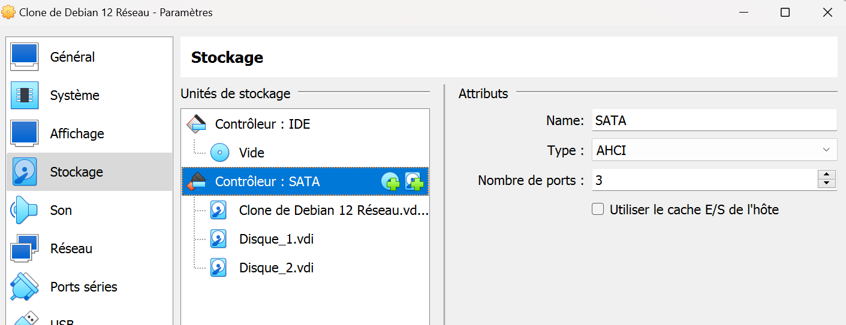

Sur notre Debian, nous allons devoir installer un logiciel supplémentaire afin de pouvoir gérer du RAID logiciel. Le paquet est déjà présent dans les sources par défaut de Debian. Vous pouvez l’installer avec la commande. Cela peut prendre quelques secondes. N’oubliez pas de faire la mise à jour du gestionnaire de paquet.

*apt-get update*

*apt-get install mdadm*

Un fois ce dernier installé, redémarrez la machine. Vérifiez ensuite les types de RAID suppor- tés avec la commande. Si vous n’avez rien, ce n’est pas grave.

*cat /proc/mdstat*

**

Préparation des disques

Maintenant que l’outil mdadm est installé, nous allons préparer les disques avant la mise en place du RAID. Pour vérifier l’état des disques sur la machine tapez

*fdisk -l*

Les deux disques que nous avons ajoutés sont bien présents (**sda** et **sdc, les noms peuvent être différents chez vous donc soyez attentifs**). Mais ils ne sont pas prêts à être utilisé. Nous allons devoir les formater. Attention de bien formater les deux disques ajoutés, **il ne faut pas formater le disque dur principal ici le sdb !!**

Toujours avec la commande **fdisk** tapez

*fdisk /dev/sda*

Vous rentrez ensuite dans une commande interactive. Tapez **n** et choisissez les entrées par dé- faut.

Une partition primaire sera ajoutée. Sauvegardez et quittez avec **w**.

Une fois la manipulation effectuée pour les disques sda et sdc, vérifiez le résultat avec la com- mande fdisk -l.

On va maintenant modifier le type de partition en « raid auto-detect ». Pour cela tapez de nouveau fdisk /dev/sda et utilisez la commande **t**. Choisissez le type de partition « **fd** » pour le raid. Sauvegardez et faites la même manipulation pour le second disque.

Mise en place du RAID 1 Mirror

Nous allons maintenant créer un nouveau disque virtuel /dev/md0 qui correspond au miroir créé avec nos deux partitions sda et sdc. Tapez la commande :

*mdadm --create /dev/md0 --level=mirror --raid-device=2 /dev/sda1 /dev/sdc1*

La synchronisation entre vos deux partitions va commencer. Vous pouvez vérifier la progression avec la commande : *cat /proc/mdstat*

Une fois la synchronisation terminée vous devez observer cela avec la commande précédente

Pour des informations sur votre nouveau disque virtuel md0 vous pouvez utiliser la commande suivante

*mdadm --detail /dev/md0*

## Préparation du nouveau disque et test du raid

Préparation de md0

Nous avons créé un nouveau disque avec nos deux partitions sda1 et sdc1. Celui-ci s’appelle md0. De votre point de vue il s’agit d’un seul disque. Mais derrière sont présents deux disques distincts où chaque information est dupliquée sur chacun des disques. Cela permet une certaine sécurité si un de vos disques venait à tomber en panne. Comme chaque donnée est répliquée, les données seront toujours accessibles même avec un disque manquant.

md0 n’est pas encore utilisable. Il faut lui ajouter un système de fichier. Ici ext4 le système de base sous Debian

*mkfs.ext4 /dev/md0*

Un système de fichier a été ajouté pour md0. Il nous reste à « monter » ce système de fichier dans un répertoire que vous allez créer.

Pour créer un répertoire sous Linux

*mkdir /mnt/raid1*

Pour monter le disque à cet emplacement

*mount /dev/md0 /mnt/raid1/* (Attention de bien respecter les /)

On ajoute des fichiers pour tester sur le disque monté dans /mnt/raid1

*touch /mnt/raid1/fichier1.txt touch /mnt/raid1/fichier2.txt*

*echo « test » > /mnt/raid1/fichier1.txt echo « test2 » > /mnt/raid1/fichier2.txt*

Vérifiez le contenu du disque

*cd /mnt/raid1/ ls*

Afin de faciliter les tests nous allons faire en sorte que le disque md0 soit monté automatiquement dans /mnt/raid1. Pour cela il faut modifier le fichier /etc/fstab

*nano /etc/fstab*

Et ajouter la ligne à la fin du fichier

*/dev/md0 /mnt/raid1 ext4 defaults 0 2*

Ctrl-X pour quitter. Sauvegardez le fichier.

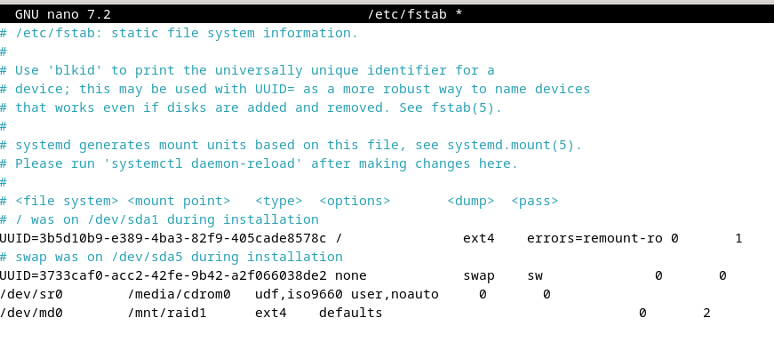

Tapez la commande suivante afin de vérifier les erreurs éventuelles dans votre fichier

*mount -av*

Sauvegarde de votre configuration RAID

*mdadm --detail --scan >> /etc/mdadm/mdadm.conf*

Vérifiez le résultat

Test du raid miroir

Nous allons maintenant tester notre RAID. Vérifiez une dernière fois l’état de votre RAID à l’aide de la commande *mdadm --detail /dev/md0*

Lancez la commande avant de redémarrer

*update-initramfs -u*

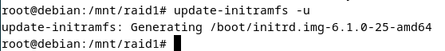

**Eteignez votre machine virtuelle et supprimez un des deux disques (Disque1 ou Disque2). Ne supprimez pas le disque sur lequel se trouve votre OS !**

Il est probable que vous redémarriez en mode « recovery ». Attendez la fin du décompte et tapez votre accès root.

Vous pouvez relancer le disque /dev/md0 avec la commande suivante

*mdadm --run /dev/md0*

Vérifiez le statut avec la commande

*mdadm –-detail /dev/md0*

Vous observez la panne

Le RAID a bien été démarré mais il n'est pour autant pas accessible car le montage sur /mnt/raid1 n'a pas été effectué (le fichier fstab étant chargé au démarrage, moment où le RAID n'était pas encore disponible vu la défaillance). Il faut donc le monter manuellement (comme vu précédemment) ou exécuter la commande :

*mount -a*

Ce qui a pour effet d'exécuter de nouveau les montages définis dans /etc/fstab). On peut ensuite constater que les fichiers sont encore bien présents malgré l'absence d'un des deux disques.

Vérifiez que votre fichier1.txt existe toujours bien dans /mnt/raid1

## Réparation du RAID

Eteignez de nouveau votre machine. Nous allons maintenant ajouter un nouveau disque virtuel de même taille que les autres à votre machine (on simule de cette manière le remplacement de votre disque défectueux).

Une fois le nouveau disque ajouté, relancez votre machine.

Vérifiez à l’aide de *fdisk -l* quel est le disque qui n’a pas de partition, et créez une partition sur le disque que vous venez d’ajouter. Modifiez également le type de partition en « raid auto-detect » (Voir manipulations précédentes).

Une fois votre nouveau disque partitionné, vous pouvez l’ajouter au RAID existant (/dev/md0).

*mdadm --manage /dev/md0 --add /dev/sda1*

**

Il se peut que votre nouveau disque soit sdc et non sda ! Adaptez votre commande au besoin Vous pouvez suivre la resynchronisation avec mdadm –detail /dev/md0

Une fois terminée, vérifiez que tout est en ordre.

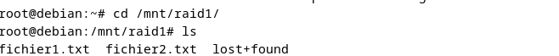

Et voilà, votre Raid est à nouveau mis en place et vous n'avez pas perdu vos fichiers !

# Sources

https://[www.tecmint.com/create-raid1-in-linux/](http://www.tecmint.com/create-raid1-in-linux/) <https://docs.microsoft.com/en-us/azure/virtual-machines/linux/configure-raid> <https://doc.ubuntu-fr.org/raid_logiciel> https://raid.wiki.kernel.org/index.php/RAID_setup <https://linux.die.net/man/8/mdadm>